_________________
Bacharelado e Licenciatura em Ciência da Religião

Reunião com alunos em 07 de março de 2017, 18:30, sala C-I-06 do ICH.
Prof. Dr. Jonas Roos – coordenador

- O funcionamento dos Bacharelados Interdisciplinares na UFJF
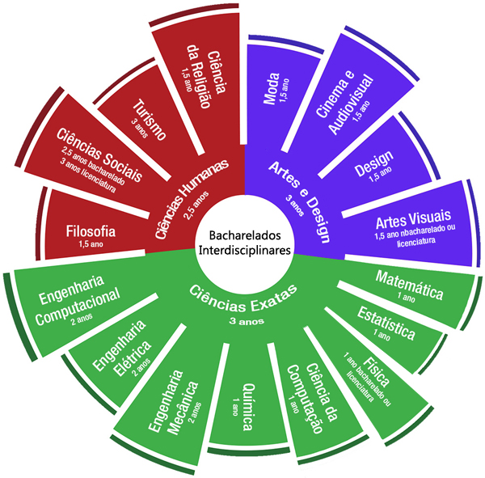

- O Bacharelado em Ciências Humanas e curso de Ciência da Religião

DISCIPLINAS MATÉRIA FILOSOFIA E CIÊNCIA DA RELIGIÃO

Filosofia da Religião I e II
Fenomenologia da Religião
Sociologia da Religião
Antropologia da Religião
História das Religiões
Estudo Comparado das Religiões
Psicologia da Religião

Disciplinas do 5º. Período – área de concentração “Ciência da Religião”

Religiões do Brasil
Introdução à C. da Religião
Teorias da Religião
Linguagens da Religião
Diálogo Inter-religioso

- O Currículo do curso de Ciência da Religião e seu funcionamento

Eixo 1:  Tradições Religiosas  (Comum)  (Total: 10 disciplinas) | Eixo 2:  Religiões e Temas  (Comum)  (Total: 4 disciplinas) | Eixo 3:  Pesquisa em Religião  (Bacharelado)  (Total: 4 disciplinas) | Eixo 4:  Formação Pedagógica  (Licnciatura)
Núcleo: Tradições  (T 1)  (3 disciplinas)  Religiões do Mundo Antigo  Religiões da China e Japão  Religiões da Índia  Budismo  Religiões Africanas  Religiões Ameríndias  (T 2)  (3 disciplinas)  Judaísmo  Cristianismo I (Origens)  Cristianismo II (Desenvolvimentos)  Islamismo  Núcleo: Tradições Contextuais  (TC 1)  (2 disciplinas)  Catolicismo  Protestantismo  Pentecostalismo  (TC 2)  (2 disciplinas)  Religiões Afro-Brasileiras  Espiritismo Kardecista  Novas Expressões Religiosas | Núcleo: Religião e Questões Contemporâneas  (2 disciplinas)  Religião, Tolerância e Ecumenismo  Religião, Modernidade e Secularização  Religião, Pós-Modernidade e Pós-Colonialidade  Religião, Política e Espaço Público  Religião e Violência  Religião e Estilos de Vida Contemporânea  Religião, Saúde e Bioética  Religião, Gênero e Sexualidade  Núcleo: Religião e Outros Discursos  (2 disciplinas)  Religião e Artes  Religião e Mística  Religião e Teologia  Religião e Psique  Religião e Educação  Religião e Ciência | Núcleo: Textos Religiosos  (2 disciplinas)  Leitura de Textos Religiosos Clássicos I  Leitura de Textos Religiosos Clássicos II  Leitura de Textos Religiosos Modernos I  Leitura de Textos Religiosos Modernos II  Núcleo: Teoria e Metodologia  (2 disciplinas)  Análise e Interpretação em Ciência da Religião  Espaço e Temporalidades em Ciência da Religião  Pesquisa em Ciência da Religião  -------------  Trabalho de Conclusão de Curso - TCC  (200h) | Disciplinas de Fundamentos  Estado, Sociedade e Educação  Políticas Públicas e Gestão do Espaço Escolar  Prática em Políticas Públicas e Gestão do Espaço Escolar  Processo de Ensino-Aprendizagem  Questões Filosóficas Aplicadas à Educação  Libras  Disciplinas de Formação Específica  Instrumentalização da Ciência da Religião para a licenciatura (60 + 160)  Saberes Escolares do Ensino Religioso  Prática Escolar em Ensino Religioso  Metodologia do Ensino Religioso  Ensino Religioso na Educação Básica I  Prática Escolar em Ensino Religioso na Escola Básica I  Ensino Religioso na Educação Básica II  Prática Escolar em Ensino Religioso na Escola Básica II  Reflexões sobre Atuação no Ensino Religioso em Espaços Educacionais I  Estágio Supervisionado em Ensino Religioso I  Reflexões sobre Atuação no Ensino Religioso em Espaços Educacionais II  Estágio Supervisionado em Ensino Religioso II

Importante Saber:

→ A oferta de disciplinas para cada semestre é de responsabilidade do Chefe do Departamento de Ciência da Religião (atualmente prof. Dr. Robert Daibert Jr.) e não diz respeito apenas às demandas da Graduação em Ciência da Religião. A montagem do horário para cada semestre deve equacionar também as demandas do Bacharelado em Ciências Humanas; de outros departamentos da UFJF; da(s) especialização(ões), do mestrado, do doutorado, de eventuais cursos de extensão, do quadro de professores.
A coordenação do curso de Ciência da Religião, sempre em contato com a chefia de departamento, prima pela circularidade de disciplinas em cada eixo do currículo do curso [Por exemplo, no núcleo de tradições 1 a oferta dos últimos semestres foi a seguinte: Budismo (2017 1); Religiões da China e Japão (2016 3); Religiões Ameríndias (2016 1); Religiões do Mundo Antigo (2015 3); Religiões da Índia (2015 1); Religiões da China e Japão (2014 3)].
Procura-se sempre oferecer todas as disciplinas do 5º período do primeiro ciclo do BACH, bem como aquelas referentes ao primeiro ciclo do BACH.

→ A contagem de créditos por eixo é privilégio e responsabilidade de cada aluno;

- Alunos diplomados

De acordo com o Projeto Político Pedagógico do Curso de Ciência da Religião da UFJF, no ponto 7.9 Ingresso de candidatos vindos de outros cursos ou instituições de ensino:

Quando o candidato ao 2º Ciclo (Ciência da Religião) já tiver formação de graduação que não a prevista no 1º Ciclo, os seguintes critérios regerão a creditação prévia do candidato como exigência para ingresso no curso de Licenciatura ou Bacharelado em Ciência da Religião. Caso o candidato seja egresso de cursos de graduação em Filosofia ou Teologia, terá que realizar, tanto como para condição de ingresso na modalidade Licenciatura quanto para ingresso na modalidade Bacharelado, as cinco (5) disciplinas oferecidas pelo Departamento de Ciência da Religião que são previstas no 5º período do 1º Ciclo aos ingressantes para o curso de Ciência da Religião, ou seja, Teorias da Religião, Introdução à Ciência da Religião, Religiões no Brasil, Diálogo Interreligioso, Linguagens da Religião. No caso de egressos de outros cursos de graduação, além destas disciplinas constantes acima, deverá o candidato absorver as disciplinas oferecidas pelo Departamento de Ciência da Religião na Matéria Filosofia e Ciência da Religião, previstas no 1º Ciclo.
Para quem já tem graduação com licenciatura, e pretende formação licenciada em Ciência da Religião, deverá, do Eixo 4, absorver as disciplinas Saber da Ciência da Religião/Ensino Religioso Escolar, Metodologia do Ensino Religioso, e mais as disciplinas práticas previstas.
Casos omissos neste Projeto quanto ao ingresso de candidatos vindos de outros cursos ou instituições de ensino serão decididos e resolvidos pelos Colegiados do 1º Ciclo (Ciências Humanas) e do 2º Ciclo (Ciência da Religião) e, caso necessário, para a Licenciatura, com a colaboração (ou consulta) da Faculdade de Educação.

- Questões importantes

→ Verifiquem constantemente seus e-mails, pois este é o principal canal de contato da coordenação com vocês;

→ Leiam o Projeto Político Pedagógico do curso

- Contatos com a coordenação

O horário de funcionamento da coordenação do curso de Ciência da Religião é de terça a sexta-feira das 16h às 19h, com atendimento da bolsista. O atendimento do coordenador pode ser agendado diretamente através do e-mail coord.religiao@ufjf.edu.br

Número de disciplinas a serem cursadas pelos discentes em cada Núcleo.

